Perancangan Mesin Bubut Kayu Dengan 3 Jaw Spindel
Irfan Maulana Nur Alfinas, Andinusa Rahmandhika, Budiono
Program Studi Teknik Mesin Universitas Muhammadiyah Malang
Jalan Raya Tlogomas No. 246, Malang, Indonesia
e-mail: irfanalfinas@gmail.com, andinusa@umm.ac.id, budiono@umm.ac.id

Abstract

So far, the utilization of wood waste has not been good, it even has a very low economic value because wood waste is only used as firewood for making bricks. Meanwhile, this wood waste can be utilized and processed into several products that have high economic value, such as the manufacture of billiard sticks, bird cages, accessories, and furniture products. To process wood waste manually takes a lot of time and effort, therefore the right solution is to use a wood lathe. A wood lathe is a machine tool used to cut rotating workpieces. The slight difference between a wood lathe and a conventional lathe is the material used. The design of a wood lathe is intended to minimize time, effort and increase the economic value of a material so that it becomes a better product. For the development of wood lathes, you can incorporate CNC technology into the machine. A lathe with CNC is a machine that is operated using a numeric code so the machine will move automatically following the program. If using CNC technology, it will increase costs for purchasing CNC machines and training ecommere systems for the community.
Keywords: Wood Waste Products, Wood Lathes, CNC Machine Technology

Abstrak

Selama ini pemanfaatan limbah kayu kurang baik bahkan memiliki nilai ekonomis yang sangat rendah karena limbah kayu hanya dimanfaatkan sebagai kayu bakar untuk pembuatan batu bata. Sedangkan limbah kayu ini bisa dimanfaatkan dan diolah menjadi beberapa produk yang memiliki nilai ekonomis yang tinggi seperti peembuatan stick billiard, sangkar burung, acsesoris, dan produk meuble. Untuk mengolah limbah kayu secara manual dibutuhkan waktu dan tenaga yang banyak oleh sebab itu solusi yang tepat menggunakan mesin bubut kayu. Mesin bubut kayu adalah mesin perkakas yang di gunakan untuk memotong benda kerja yang berputar. Sedikit perbedaan mesin bubut kayu dan mesin bubut konvesional yaitu bahan/material yang dikerjakan. Perancangan mesin bubut kayu ditujukan agar meminimalisir waktu, tenaga dan meningkatkan nilai ekonomis suatu bahan agar menjadi produk yang lebih baik. Untuk pengembangan mesin bubut kayu dapat memasukkan teknologi CNC kedalam mesin. Mesin bubut dengan CNC adalah mesin yang dioperasikan menggunakan kode numerik maka mesin akan bergerak secara otomatis mengikuti program. Jika menggunakan teknologi CNC akan menambah biaya untuk pembelian mesin CNC dan pelatihan ecommere system untuk masyarakat.
Kata Kunci : Produk Limbah Kayu, Mesin Bubut Kayu, Teknologi Mesin CNC

1. Pendahuluan
Selama ini limbah kayu tidak diperhitungkan melainkan hanya dimanfaatkan sebagai produk yang memiliki nilai jual yang sangat rendah seperti sebagai bahan untuk membakar bata merah dan lain sebagainya. Padahal limbah kayu sendiri dapat dimanfaatkan sebagai produk yang memiliki nilai jual tinggi [1].
Limbah kayu dapat dimanfaatkan sebagai bahan bakar ( biomassa ). Biomassa adalah materi biologis yang dapat digunakan sebagai sumber bahan bakar, baik secara langsung maupun melalui proses yang dikenal sebagai konversi biomassa [2]. Limbah tersebut dapat diolah menjadi produk lain berbahan kayu seperti stick billiard, accessoris sangkar burung, tasbih, meubel dsb [3].
Tujuan pembuatan tugas akhir ini untuk memanfaatkan limbah kayu yang dianggap belum memiliki nilai ekonomis yang tinggi [4]. Untuk mencapai tujuan tersebut perlu bantuan mesin untuk mempercepat pekerjaan. Dengan membuat mesin bubut kayu yang dapat mengolah limbah kayu tersebut. Seperti pekerjaan meubel / home industry kurang efektif bila dikerjakan secara manual, selain menyita waktu dan menguras tenaga produk yang dihasilkan kurang presisi dan memuaskan. Maka yang diperlukan saat ini adalah mesin bubut kayu [5].
Mesin bubut kayu adalah mesin yang digunakan untuk menyayat bahan kayu agar benda kerja tersebut berbentuk silinder, dengan prinsip benda yang berputar dan pisau potong yang bergerak [6]. Mesin bubut kayu ini adalah perkembangan dari mesin bubut biasa yang hanya digunakan untuk bahan yang keras seperti, besi, stainlis steel, dan sebagainya [7].
Pengerajin dan pengusaha home industry kecil sudah mengenal alat – alat modern seperti, gerinda listrik, gergaji mesin, dan bor listrik [8]. Maka dari itu perlu diadakan ( PIBM ) yaitu program iptek bagi masyarakat yang bertujuan merubah mesin bubut kayu konvesional menjadi mesin bubut CNC [9]. Dengan mengganti system penjualan yang masih bergantung orderan pelanggan menjadi penjualan via online dengan website [10]. Untuk mesin bubut CNC sendiri adalah mesin bubut yang di control oleh computer dengan kode numerik [11]. Metode yang digunakan adalah pelatihan mesin bubut CNC, dan pelatihan pembuatan website ecommere system penjualan via online [12]. Namun tegnologi CNC sangat sulit di pahami untuk orang yang belum pernah mengenalnya, selain itu untuk memasang tegnologi CNC memerlukan biaya yang lebih [13].
Untuk jenis kayu yang banayak digunakan adalah kayu jati, mahoni, manga, Nangka [14]. Ada dua hal yang menjadi patokan untuk megetahui kualitas permukaan kayu dari hasil proses pemesinan, dengan melihat kekerasan dan cacat pada permukaan [15]. Ada beberapa alasan mengapa kekerasan permukaan kayu hasil proses pemesinan perlu diperhatikan yaitu adanya bekas hasil permesinan (cutter mark) yang dalam membuat permukaan kayu menjadi kasar sehingga untuk membuatnya halus diperlukan proses finishing yang lebih lama [16]. Tingkat kekasaran permukaan kayu merupakan standar utama dalam proses permesinan di industri furnitur dan salah satu indeks untuk mengukur kualitas suatu produk furniture [17]. Kekasaran permukaan kayu akan sangat mempengaruhi kualitas hasil penyambungan dengan lem dan kualitas pengecatan serta jumlah lem dan cat yang dibutuhkan[18].
Berdasarkan analisis data di ataas, dapat di simpulkan bahwa home industry dan usaha masyarakat kecil memerlukan mesin untuk membantu pekerjaan / produksi. Inovasi yang akan diberikan di bidang pemesinan, dengan perancangan mesin bubut kayu [19]. Cara pengoperasian terdapat sedikit perbedaan pada pahat mesin. Mesin bubut konvesional menggunakan pahat yang di letakkan dan dikunci pada tool post, sedangkan penggunaan pahat mesin bubut kayu dengan cara di pegang diatas tool rest / penyangga oleh operator [20]. Pada inovasi ini tidak memakai tegnologi CNC karena meminimalisir biaya yang di perlukan untuk perancangan tersebut.

2. Metodologi Penelitian

2.1 Tempat Dan Waktu Penelitian
Untuk penelitian perancangan mesin bubut kayu ini dilakukan di Gedung Teknik Mesin Universitas Muhammadiyah Malang pada Kamis, Oktober 2022.

2.2 Metode Perancangan
Sistematika dan tahapan yang harus dilakukan untuk menghasilkan suatu gambaran atau rencana untuk menyelsaikan suatu masalah dan mencapai tujuan.
Dalam perancangan mesin bubut kayu memerlukan alat dan bahan yang akan di gunakan dalam proses perancangan. Rancangan ini bertujuan agar dapat menjelaskan konsep, cara kerja dan pemasangan mesin bubut kayu. Kegiatan terdiri dari :
1. Pengumpulan data.
2. Proses perancangan konsep.
3. Analisis dan perhitungan.
4. Desain gambar dan perencanaan permesinan.

Metode perancangan dilakukan dari beberapa tahapan yang di tunjukkan pada flowchart berikut :

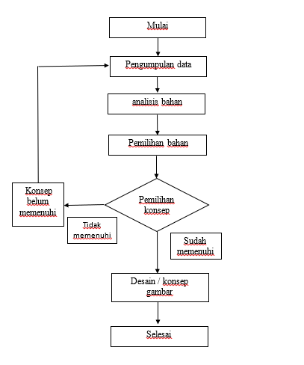
Gambar 1. Diagram Flowchart

2.3 Analisis komponen
Pada analisis komponen akan melakukan analisa pada pemilihan bahan pada perancangan mesin bubut kayu. Analisis komponen memerlukan pertimbangan kualitas, jenis material, sampai harga komponen agar desain yang di buat sesuai rencana dan kegunaan.
Dari pemilihan komponen nanti akan dibandingkan pada tabel yang akan di buat. Berikut komponen yang di perlukan pada perancangan mesin bubut kayu mini :
1. Meja / Bed
Untuk meja dipilih sesuai jenis bahan, kekuatan bahan, dan bentuk bahan. Agar mesin kokoh, dan mempunyai umur panjang.
2. Motor
Untuk motor dipilih sesuai ukuran, harga, dan tenaga yang sesuai untuk mesin bubut kayu mini yang akan dirancang.
3. Spindle / chukc
Spindle berguna untuk mencengkeram benda kerja agar tidak bergerak. Pemilihan jenis spindle harus tepat, agar tidak terjadi selip pada benda kerja.
4. Tail stock
Tail stock berguna sebagai senter dan penyangga benda kerja ketika benda yang di kerjakan mempunyai ukuran yang panjang.
5. Tool rest
Tool rest digunakan untuk meyangga atau menahan pisau potong pada saat proses pembubutan kayu berlangsung. Pemilihan jenis tool rest sesuai ukuran atau sesuai tinggi center mesin bubut kayu agar presisi.
Dari hasil analisis di atas untuk mengetahui komponen yang di perlukan saat merancang mesin bubut kayu mini. Analisis diatas akan di jadikan patokan untuk membuat desain mesin bubut kayu lalu tiap komponen akan di bandingkan dan di pilih sesuai kebutuhan.

2.4 Analisa Perhitungan
1. Gaya potong
Didalam vendemecum kehutanan Indonesia, kekuatan kayu didasarkan pada berat jenis seperti tabel berikut :
Tabel 1. kekuatan Kayu
Kelas Kayu | Berat Jenis | Kekuatan Tarik Mutlak ( ktm ) kg/${cm}^{2}$ | Jenis kayu
I | 0, 90 | 650 | Kayu jati, merbau, bangkirai, kamper, ulin, akasia
II | 0,60 -< 0, 90 | 425 -< 650 | Kayu jati, merbau, bangkirai, kamper, meranti, karet, akasia
III | 0, 40 -< 0, 60 | 300 -< 425 | Kayu meranti, karet, jati, bangkirai, kamper
IV | 0, 30 -< 0, 40 | 215 -< 300 | Kayu meranti
V | < 0, 30 | < 215 | Kayu gelam, kelapa,

Kedalama pemakanan pada proses bubut kayu adalah sebesar 2 mm, maka:
$Fc=0.5 x \left(\frac{s^{2}}{\tan{φ}}\right)τ_{p}$ ( 1 )
2. Torsi yang diperlukan
Kayu yang akan dibubut berdiamter 100 mm sehingga torsi yang terjadi
T = F . r ( 2 )

3. Bending pada gandar penahan
Gaya yang diterima penahan adalah berat kayu dan gaya pembubutan 1.3 kg + 18,65 kg = 3.3 kg
F= 19,95 kg
L= 200 mm
Gambar 2. Bending Gandar Penahan

Momen yang terjadi pada poros gandar bawah adalah
M = F.L ( 3 )
Jika poros gandar yang dipilih menggunakan pipa dengan material ss304 dengan kekuatan tarik 201 Mpa sama dengan 2,05 kg/mm² . Tegangan ijin bahan sebagaimana diatas, maka tegagan geser ijin sebesar :
$τ_{i}=\frac{σ_{u}}{s_{f}}$ ( 4 )
Sehingga jika dengan diameter luar 15 mm:

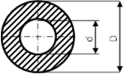
Gambar 3. Diameter Poros Gandar

$τ=\frac{M}{\frac{π}{64}(D^{4}-d^{4})}=d=\sqrt[4]{\left(\frac{m.64}{π.τ}\right)-(D^{4})}$ ( 5 )

4. Kecepatan pemakanan
Pada proses bubut menggunakan pahat bubut HSS dimana kecepatan potong (Cs) adalah sebesar 90 m/min sehingga menggunakan persamaan
$Cs=\frac{π.d.n}{1000}$ ( 6 )
$=\frac{1000.Cs}{π.d}$ ( 7 )

5. Daya yang diperlukan
Dengan menggunakan mototr penggeraka 1500 rpm maka daya yang diperlukan untuk melakukan pembubutan adalah:
$P=\frac{\frac{T}{1000}(2π\frac{n}{60})}{102}$ ( 8 )

6. Daya Rencana
Pd = Fc x P ( 9 )

7. Gaya pencekaman
Gaya yang timbul sewaktu proses pemotongan berlangsung harus dapat diserap dan ditransmisikan oleh pemegang benda kerja (chuck).
$F_{sp}=\frac{Fs.Sz}{μsp}.\frac{dz}{dsp}$ ( 10 )
Dengna Fsp merupakan gaya cekam, Fs gaya potong utama, dz diameter benda yang dibubut dz diameter yang dicekam.Sz factor keselamatan (safety factor) nilainya ˃2
$F_{sp}=\frac{Fs.Sz}{μsp}.\frac{dz}{dsp}$ ( 11 )
Fs = ks.A ( 12 )

2.5 Pemilihan Komponen
Berikut pemilihan dan data komponen yang akan dipergunakan pada perancangan mesin bubut kayu :
Tabel 2. Variasi Komponen Yang Akan Digunakan
NO | Komponen | VARIASI KOMPONEN
 |  | a | b | c
1 | Bed | 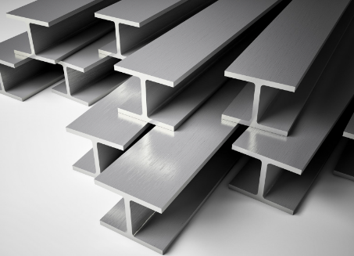  Besi h - beam | 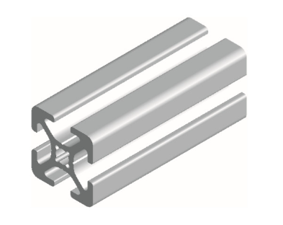  Alumunium profil 20 series | 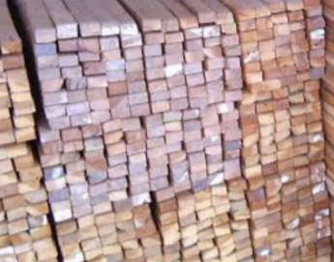  kayu
2 | Motor | 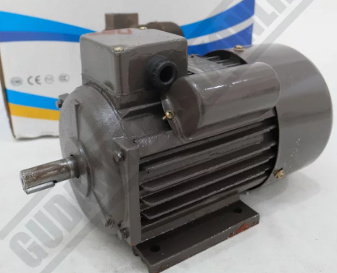  Motor dc gear head 9B0606P-2N, gear ratio 1 : 5 | 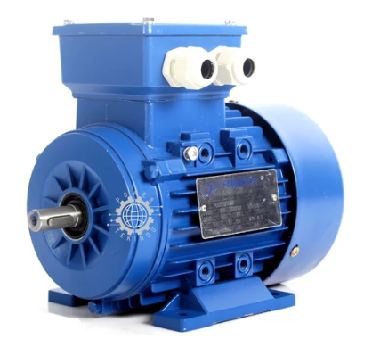  Dynamo motor framos pro 3 phase 2 hp 1400 rpm tipe gl 2 pk | 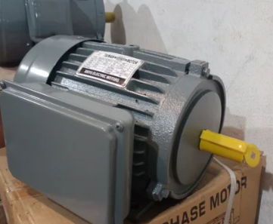Dynamo motor xinyu rpm 1400 1/5 hp 1.5 hp 4 pole
3 | Rangka | 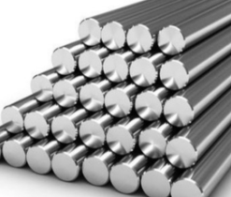  Besi beton | 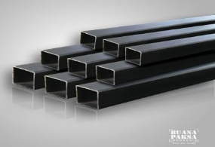  Besi hollo | 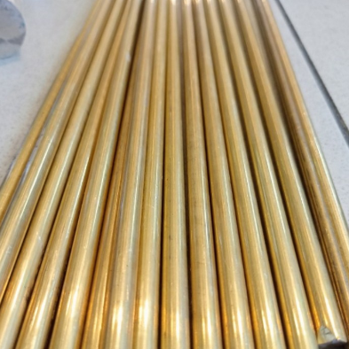  Kuningan
4 | Spindle chuck | 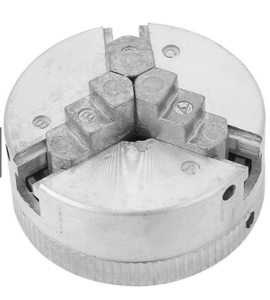  Chuck 3 jaw | 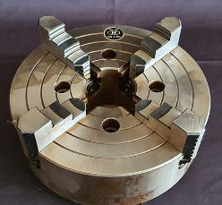  Chuck 4 jaw | 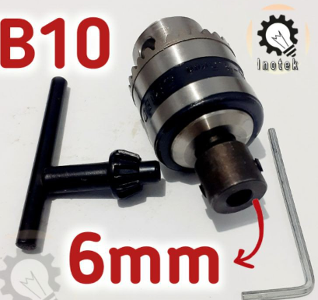  Chuck arbor
5 | Tail stock | 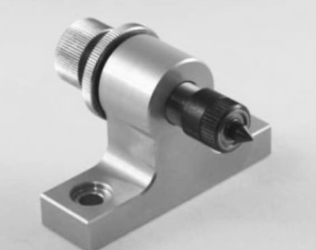  Mini live center | 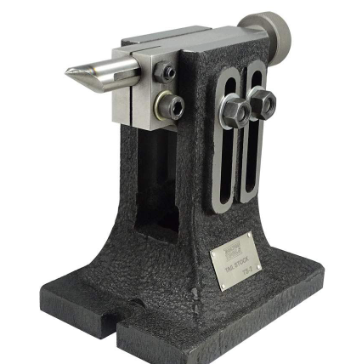  Manual tail stock tollots | 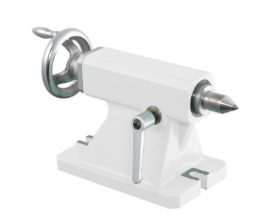  Manual tail stock mts s/b
6 | Tool rest | 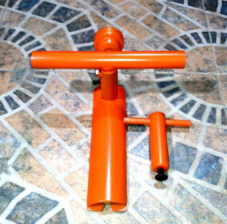  Tool rest 1022 s/n | 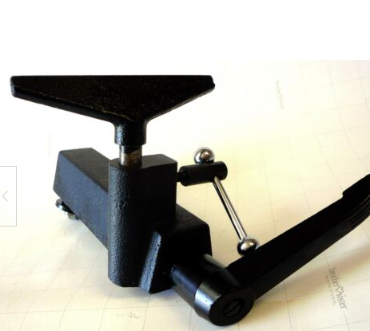  Tool rest s/n 10157 | 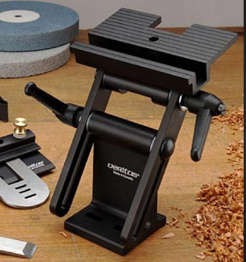  Tool rest 4 s/n 10

Berikut alternatif desain dari tabel diatas :
1. Desain pertama : ( 1b, 2a, 3b, 4a, 5c, 6a ).
2. Desain kedua : ( 1c, 2b, 3c, 4c, 5b, 6b ).
3. Desain ketiga : ( 1a, 2c, 3a, 4b, 5a, 6c ).
Perbandingan desain :
1. Desain pertama memiliki spesifikasi sesuai analisa data dan bahan pada perancangan mesin bubut kayu yang akan di kerjakan. Desain pertama akan digunakan sebagai acuan untuk perancangan mesin bubut kayu.
2. Desain kedua hamper sama dengan desain pertama perbedaannya pada bed yang didesain dari bahan kayu. Karena berbahan kayu efisiensi pada bed akan berkurang, baik dari kekuatan dan ketahanan.
3. Desain ketiga menurut saya lebih baik dari desain ke dua tetapi tidak lebih baik dari desain pertama. Karena hasil analisa data dan bahan menunjukan kemiripan bahan / komponen pada desain pertama, desain ketiga memiliki komponen yang sulit dicari pada pasar.
Dari pemilihan desain tabel 2 muncul beberapa konsep desain. Maka dari itu perlu di lakukan pemilihan desain agar sesuai dengan kebutuhan dan kemampuan. Pada tabel 2 akan menggunakan desain pertama terdiri dari beberapa komponen sebagai berikut :
1. Bed
Bed jenis alumunium profil 20 series ini mempunyai karakteristik kuat, tidak mudah berkarat dan tahan getaran. Bahan tersebut lebih baik dari bahan yang lain dari segi kekuatan, keawetan dan harga yang terjangkau.
2. Motor
Untuk motor kali ini menggunakan dynamo motor dc agar mengurangi biaya pembuatan mesin bubut kayu dan praktis.
3. Rangka
Rangka menggunakan besi hollow hitam yang kuat dan kokoh, selain itu tahan karat dan berumur panjang.
4. Spindle / cuck
Cuck yang di gunakan yaitu cuck dengan 3 pengunci / 3 jaw. Komponen ini mudah di temukan dan banyak di gunakan pada mesin bubut konvesional.
5. Tail Stock
Tail stock yang akan di gunakan yaitu manual tail Manual tail stock mts s/b. Desain yang minimalis dan sederhana membuat tail stock ini sering di gunakan pada desain mesin bubut kayu.

6. Tool Rest
Untuk tool rest di perlukan dari bahan yang kuat agar tidak goyang pada saat proses pembubutan.

2.6 Variabel Penelitian
Variable penelitian adalah pengelompokan secara logis dua atau lebih suatu atribut dari suatu objek yang akan di teliti. Dinamakan variable karena pada dasarnya variable itu bervariasi, sehingga masing – masing berbeda. Terdapat jenis variable yaitu, variable terikat, variable bebas, variable moderator, variable antara, variable control, variable nominal, variable ordinal, variable interval, variable rasio, variable diskrit, variable statis, dan variable dinamis.
Akan tetapi hanya terdapat dua variable pada penelitian ini yaitu variable terikat dan variable bebas. Untuk variable tersebut adalah sebagai berikut :
1. Variable Bebas
- Mesin bubut kayu mini.
- Komponen yang mudah di cari.
- Menggunakan motor listrik DC
2. Variabel Terikat
- Evisiensi mesin bubut kayu mini.
- Biaya komponen dan proses produksi.
- Kecepatan putar motor.

2.7 Alat Dan Bahan Penelitian
1. Alat Perancangan
- Laptop adalah computer jinjing yang berbentuk portable yang mudah dibawa kemana – mana. Fungsi laptop antara lain mengetik dan entry data, media persentasi, hiburan, komunikasi, penyimpanan data dan paling utama adalah untuk media desain.
- Autodesk Inventor 2017 merupakan program CAD yang diaplikasikan untuk perancangan mekanik dalam bentuk 3 D. Program dirancang khusus untuk keperluan di bidang Teknik seperti design mesin, mold, kontruksi dan keperluan produk Teknik lainnya. Autodesk inventor merupakan penyempurnaan dari autocad dan Autodesk desktop
- Smartphone adalah telefon ganggam atau selular yang dilengkapi dengan tegnologi mutakhir layaknya computer. Smartphone sendiri berguna untuk menganalisi biaya dan jenis bahan di pasar online, agar mempermudah dalam mendesain suatu mesin atau alat.
2. Komponen Dan Bahan Yang Akan Digunakan
Adapun pemilihan bahan dan komponen yang akan di gunakan pada perancangan mesin bubut kayu mini berdasarkan pemilihan desain dari tabel 2 dimana dari komponen yang sudah terpilih akan di desain dan di modifikasi agar mesin bubut kayu bisa bekerja dengan baik. Berikut ini spesifikasi komponen mesin bubut kayu yang akan di buat :

Tebel 3. Spesifikasi Komponen Mesin Bubut Kayu
No. | Komponen | Nama dan Spesifikasi | Gambar | Harga
1 | bed | Alumunium series 20, 110 x 938 mm, Al alloy 6063-t5 |  | Rp. 5.575/cm
2 | Motor | Motor dc gear head 9B0606P-2N, gear ratio 1 : 5 |  | Rp. 305.000
3 | Rangka | Besi hollo hitan 20 x 20 | 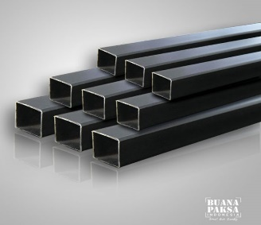 | Rp. 5000/cm
4 | Spindle chuck | Spindle chuck 3 jaw, d 100 mm |  | Rp. 508.000
5 | Tail stock | Mini live center, 130 mm x 80 x 70 mm, alumunium alloy |  | Rp. 200.000
6 | Tool rest | Tool rest 1022 s/n |  | Rp. 200.000

Biaya estimasi penggabungan / pembangunan mesin bubut kayu | $±$ Rp. 4.500.000

3. Hasil Dan Pembahasan

3.1 Hasil
Dari hasil analisa mesin bubut kayu pemilihan komponen dan desain sangat berpengaruh karena mencakup biaya dan kinerja mesin yang akan dirangcang. Perancangan mesin bubut kayu diharapkan dapat membantu meningkatkan nilai ekonomis dari limbah kayu dan menambah efektifitas pada proses pemesinan berlangsung. Dengan beberapa komponen yang sudah dianalisa dan dipilih yaitu bed ( alumunium series 20, 110 x 938 mm, Al alloy 6063-t5 ), motor dc ( gear head 9B0606P-2N, gear ratio 1 : 5 ), rangka besi ( hollo hitan 20 x 20 ), Spindle chuck ( 3 jaw, d 100 mm ), tail stock ( mini live center, 130 mm x 80 x 70 mm, alumunium alloy ), dan tool rest Tool (1022 s/n).

3.2 Pembahasan
Untuk desain mesin dan perhitungan diambil dari hasil analisa data pada sub bab 2.4 dan 2.5 agar mesin bubut kayu yang akan dibuat sesuai kebutuhan dan mampu meningkatkan nilai ekonomis suatu produk.

3.3 Perhitungan Komponen

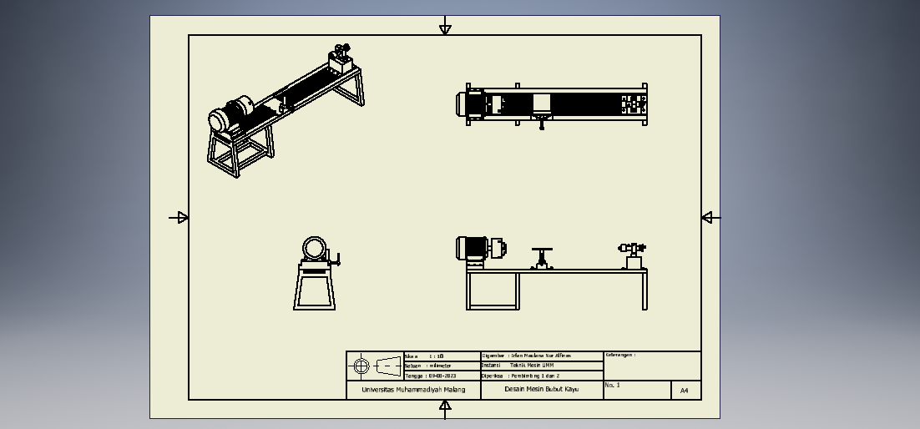
Gambar 4. Desain Mesin Bubut Kayu
1. Gaya potong
Di dalam vendemecum kehutanan Indonesia, kekuatan kayu didasarkan pada berat jenis seperti pada tabel berikut :
Tabel 4. Berat Jenis Kayu
Kelas Kayu | Berat Jenis | Kekuatan Tarik Mutlak ( ktm ) kg/${cm}^{2}$ | Jenis kayu
I | 0, 90 | 650 | Kayu jati, merbau, bangkirai, kamper, ulin, akasia
II | 0,60 -< 0, 90 | 425 -< 650 | Kayu jati, merbau, bangkirai, kamper, meranti, karet, akasia
III | 0, 40 -< 0, 60 | 300 -< 425 | Kayu meranti, karet, jati, bangkirai, kamper
IV | 0, 30 -< 0, 40 | 215 -< 300 | Kayu meranti
V | < 0, 30 | < 215 | Kayu gelam, kelapa,

Kedalama pemakanan pada proses bubut kayu adalah sebesar 2 mm, maka:
$$Fc=0.5 x \left(\frac{s^{2}}{\tan{φ}}\right)τ_{p}$$
$$=0.5 x \left(\frac{{0,2}^{2}}{\tan{35}}\right)650\frac{kg}{cm^{2}}=18,65 kg$$
2. Torsi yang diperlukan
Kayu yang akan dibubut berdiamter 100 mm sehingga torsi yang terjadi
T = F . r
= 18,65 x 50
= 928,29 kgmm
3. Bending pada gandar penahan
Gaya yang diterima penahan adalah berat kayu dan gaya pembubutan 1.3 kg + 18,65 kg = 3.3 kg
F= 19,95 kg
L= 200 mm

Gambar 5. Gandar Penyangga

Momen yang terjadi pada poros gandar bawah adalah
M = F.L = 19,95 kg . 200 mm = 3990 kgmm
Jika poros gandar yang dipilih menggunakan pipa dengan material ss304 dengan kekuatan tarik 201 Mpa sama dengan 2,05 kg/mm² . Tegangan ijin bahan sebagaimana diatas, maka tegagan geser ijin sebesar :
$$τ_{i}=\frac{σ_{u}}{s_{f}}=\frac{2.05}{6}=0,34 \frac{kg}{{mm}^{2}}$$

Sehingga jika dengan diameter luar 15 mm:
Gambar 6. Diameter Poros Gandar
$$τ=\frac{M}{\frac{π}{64}(D^{4}-d^{4})}=d=\sqrt[4]{\left(\frac{m.64}{π.τ}\right)-(D^{4})}$$
$$d=\sqrt[4]{\left(\frac{m.64}{π.τ}\right)-(D^{4})}=\sqrt[4]{\left(\frac{3990 .64}{π.0.34}\right)-({20 }^{4})}= 16,76 mm$$
4. Kecepatan pemakanan
Pada proses bubut menggunakan pahat bubut HSS dimana kecepatan potong (Cs) adalah sebesar 90 m/min sehingga menggunakan persamaan
$$Cs=\frac{π.d.n}{1000}$$
$$=\frac{1000.Cs}{π.d}$$
$$=\frac{1000.90}{π.(100)}=286,47 rpm$$
5. Daya yang diperlukan
Dengan menggunakan mototr penggeraka 1500 rpm maka daya yang diperlukan untuk melakukan pembubutan adalah:
$$P=\frac{\frac{T}{1000}(2π\frac{n}{60})}{102}$$
$$=\frac{\frac{928,29}{1000}(2π\frac{286,47}{60})}{102}$$
$$=\frac{0,928(30)}{102}$$
=0,27 kW
6. Daya Rencana
Pd = Fc x P
= 1,5 x 0,23
= 0,35 kW

7. Gaya pencekaman
Gaya yang timbul sewaktu proses pemotongan berlangsung harus dapat diserap dan ditransmisikan oleh pemegang benda kerja (chuck).
$$F_{sp}=\frac{Fs.Sz}{μsp}.\frac{dz}{dsp}$$
Dengna Fsp merupakan gaya cekam, Fs gaya potong utama, dz diameter benda yang dibubut dz diameter yang dicekam.Sz factor keselamatan (safety factor) nilainya ˃2
$$F_{sp}=\frac{Fs.Sz}{μsp}.\frac{dz}{dsp}$$
Fs = ks.A
= 650 . ( 0,2.0.5)
= 65 kg
$$F_{sp}=\frac{65.2}{0,7}.\frac{100}{100}$$
$$=93,14 . 1=93,14$$
8. Motor penggerak
Motor penggerak menggunakan motor DC MOTOR GEAR HEAD 9B0606P-2N Gear Ratio 1:15 Nilai kecepatan 250+2000 (rpm).

3.4 Desain Mesin Bubut Kayu
1. Desain Bed

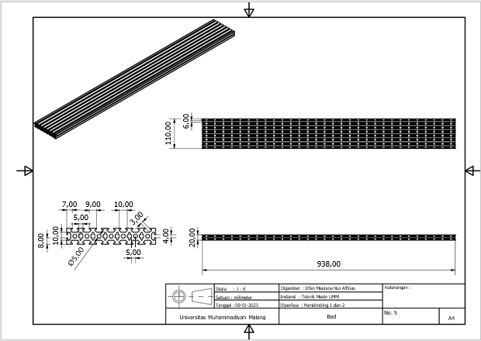
Gambar 7. Desain Bed 2d Autodesk Inventor

2. Desain Chuck

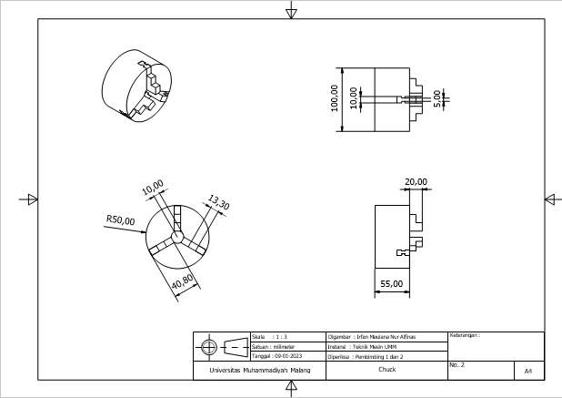
Gambar 8. Desain Chuck 2d Autodesk Inventor

3. Desain Motor

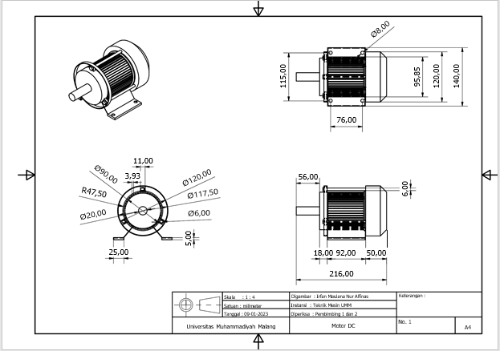
Gambar 9. Desain Motor 2d Autodesk Inventor

4. Desain Rangka

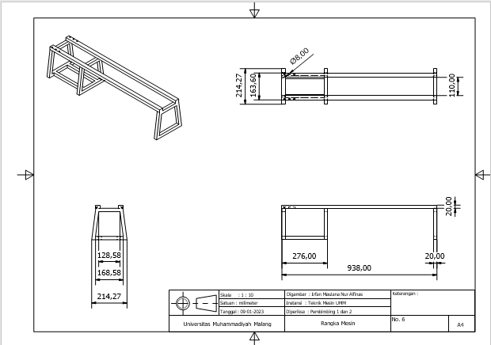
Gambar 10. Rangka Mesin Bubut Kayu 2d Autodesk Inventor

5. Desain Tailstock

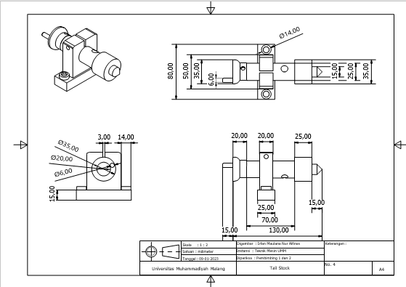
Gambar 11. Desain Tailstock 2d Autodesk Inventor

6. Desain Tool Rest

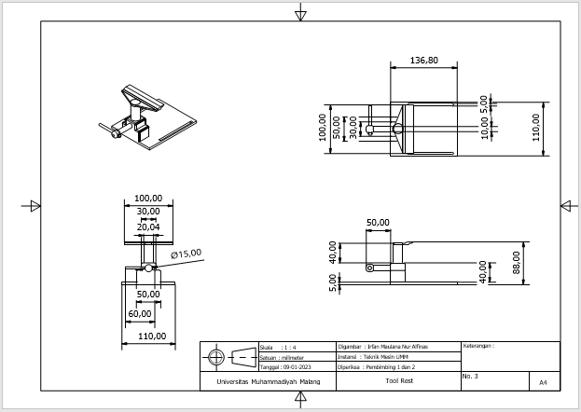
Gambar 12. Desain Tool Rest 2d Autodesk Inventor

7. Desain Assembly Mesin Bubut Kayu

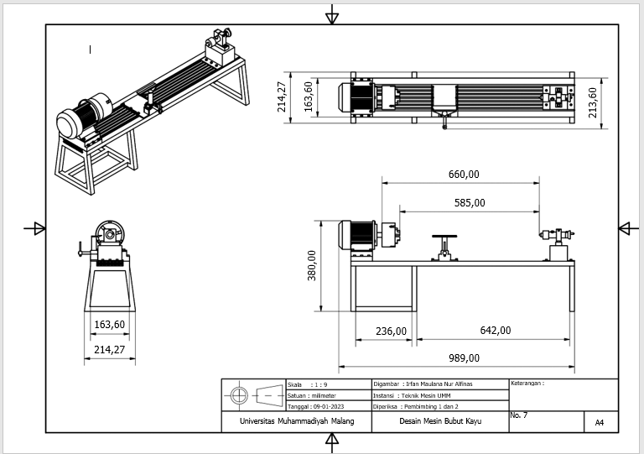
Gambar 13. Assembly Mesin Bubut Kayu 2d Autodesk Inventor

4. Kesimpulan
Dari perancangan mesin bubut kayu ini didapat dimensi keseeluruhan P. total 989 mm x L. meja 163, 60 mm x L. kaki 214, 27 mm, T. total 380 mm. Dengan bahan dasar bed alumunium series 20 alloy dan rangka plat besi berbentuk balok. Dengan penggerak motor dc gear head 9B0606P-2N, gear ratio 1 : 5, nilai kecepatan 250 + 2000 ( rpm ).
Bahan / benda kerja yang dapat dikerjakan yaitu kayu jati, merbau, bangkirai, kamper, ulin, akasia dengan berat jenis kayu 0, 90 gr/${cm}^{3}$dengan kekuatan tarik mutlak 650 kg/${cm}^{2}$. Ukuran bahan / benda kerja maksimal adalah 585 mm x 100 mm.

Daftar Pustaka

[1] B. B. Falk, “Opportunities For The Woodwaste Resource,” For. Prod. J., Vol. 47, No. 6, Pp. 17–22, 1994.
[2] M. Jawad, R. Schoop, A. Suter, P. Klein, And R. Eccles, “Perfil De Eficacia Y Seguridad De Echinacea Purpurea En La Prevención De Episodios De Resfriado Común: Estudio Clínico Aleatorizado, Doble Ciego Y Controlado Con Placebo,” Rev. Fitoter., Vol. 13, No. 2, Pp. 125–135, 2013, Doi: 10.1002/Jsfa.
[3] T. Lihra, U. Buehlmann, And R. Beauregard, “Mass Customisation Of Wood Furniture As A Competitive Strategy,” Int. J. Mass Cust., Vol. 2, No. 3/4, P. 200, 2008, Doi: 10.1504/Ijmassc.2008.017140.
[4] G. M. Allenby, J. D. Brazell, J. R. Howell, And P. E. Rossi, “Economic Valuation Of Product Features,” Quant. Mark. Econ., Vol. 12, No. 4, Pp. 421–456, 2014, Doi: 10.1007/S11129-014-9150-X.
[5] G. Bucăţa And A. M. Rizescu, “The Role Of Communication In Enhancing Work Effectiveness Of An Organization,” L. Forces Acad. Rev., Vol. 22, No. 1, Pp. 49–57, 2017, Doi: 10.1515/Raft-2017-0008.
[6] P. Diwan And A. Singh, “Numerical Analysis Of Wood Lathe,” Pp. 217–227, 2015.
[7] P. C. Cioni, G. Flamini, And I. Morelli, “Zyxwvu Zyx,” Vol. 10, Pp. 5–8, 1996.
[8] J. Mayr Et Al., “Thermal Issues In Machine Tools,” Cirp Ann. - Manuf. Technol., Vol. 61, No. 2, Pp. 771–791, 2012, Doi: 10.1016/J.Cirp.2012.05.008.
[9] M. Dewi, A. Nurohmah, And N. S. Rahayu, “Pemberdayaan Perempuan Melalui Usaha Batik Tulis: Sebuah Pengalaman Dari Pelaksanaan Program Iptek Bagi Masyarakat (Ibm) Di Kabupaten Sleman …,” J. Abdimas Musi …, Vol. 2, No. 2, Pp. 24–35, 2018, [Online]. Available: Https://Journal.Ukmc.Ac.Id/Index.Php/Jpm/Article/View/321%0ahttps://Journal.Ukmc.Ac.Id/Index.Php/Jpm/Article/Download/321/316.
[10] S. Jusoh And H. M. Al-Fawareh, “Natural Language Interface For Online Sales Systems,” 2007 Int. Conf. Intell. Adv. Syst. Icias 2007, Pp. 224–228, 2007, Doi: 10.1109/Icias.2007.4658379.
[11] P. C. Tseng And J. L. Ho, “A Study Of High-Precision Cnc Lathe Thermal Errors And Compensation,” Int. J. Adv. Manuf. Technol., Vol. 19, No. 11, Pp. 850–858, 2002, Doi: 10.1007/S001700200096.
[12] S. Sulova, “A System For E-Commerce Website Evaluation,” Int. Multidiscip. Sci. Geoconference Surv. Geol. Min. Ecol. Manag. Sgem, Vol. 19, No. 2.1, Pp. 25–32, 2019, Doi: 10.5593/Sgem2019/2.1/S07.004.
[13] S. T. Newman Et Al., “Strategic Advantages Of Interoperability For Global Manufacturing Using Cnc Technology,” Robot. Comput. Integr. Manuf., Vol. 24, No. 6, Pp. 699–708, 2008, Doi: 10.1016/J.Rcim.2008.03.002.
[14] Z. Hutyrová, J. Ščučka, S. Hloch, P. Hlaváček, And M. Zeleňák, “Turning Of Wood Plastic Composites By Water Jet And Abrasive Water Jet,” Int. J. Adv. Manuf. Technol., Vol. 84, No. 5–8, Pp. 1615–1623, 2016, Doi: 10.1007/S00170-015-7831-6.
[15] E. A. Salca And S. Hiziroglu, “Evaluation Of Hardness And Surface Quality Of Different Wood Species As Function Of Heat Treatment,” Mater. Des., Vol. 62, No. August 2018, Pp. 416–423, 2014, Doi: 10.1016/J.Matdes.2014.05.029.
[16] B. H. River, C. B. Vick, And R. H. Gillespie, “Wood As An Adherend,” Treatise Adhes. Adhes., Vol. 7, Pp. 1–23, 1991, [Online]. Available: Http://Www.Fpl.Fs.Fed.Us/Documnts/Pdf1991/River91a.Pdf.
[17] Anonymous, “Mengukur Tingkat Kekasaran Kayu Dengan Menggunakan Mesin Frais.”
[18] Mardiyanto, “Jurusan Teknik Mesin Fakultas Teknik Universitas Muhammadiyah Surakarta 2008,” Ilusi Senja, P. 31, 2008.
[19] I. B. Sulistyono, Y. Suherlan, And S. Mataram, “Diversifikasi Produk Limbah Kayu Sebagai,” Senadimas Unisri, Vol. 5, No. 3, Pp. 283–288, 2019.
[20] Anonymous, “Perancangan Mesin Bubut Kayu,” アジア経済.
[21] S. Sudarman, W. Guszolil, D. Daryono, And M. Lukman, “Feasibility Study On A Micro Hydro Power Plant At Coban Jahe Waterfall, Jabung, Malang Regency,” J. Energy Mech. Mater. Manuf. Eng., Vol. 6, No. 1, Pp. 41–52, 2021, Doi: 10.22219/Jemmme.V6i1.16433.
[22] A. Fauzan, H. Soegiharto, A. Mokhtar, S. Adiwidodo, E. Faculty, And U. M. Malang, “The Role Of Flue Gas Inhibitor On Stabilizing Heptane Flame In Mesoscale Combustor,” Vol. 6, No. 2, Pp. 111–118, 2021.
[23] W. Rowe John, “Vertical Axis Wind Turbine,” Us 20040036297al, 2004.

